REGOLAMENTO
La Polisportiva Punto Nord di Monza
ORGANIZZA
12° TROFEO CITTÀ DI MONZA
gara valida come 3^ prova trofeo Centri Storici della Lombardia
e 3^ prova Circuito Nazionale centri Storici Italiani

CARTA
Monza città scala 1:7.500
realizzazione aprile 2005

CATEGORIE AGONISTI
D 13/14,D15/16,D17/18, D19/20, D21/34, D35/44, D45/54,D+55
H!3/14,H15/16,H17/18, H19/20, H21/34, H35/44, H45/54, H+55

NON AGONISTI
SCUOLE MEDIE: anche a coppie
ESORDIENTI: anche a gruppi di 2/3 persone
OPEN : individuale

RITROVO
ORE 8.30 Centro Sportivo Scolastico via Pellettier
Sono disponibili spogliatoi e docce
ampio parcheggio anche per autocaravan

PARTENZA
La prima partenza verrà data alle ore 10.00
In linea per le cat. Agonisti- Lancio per cat. non agonisti

ISCRIZIONI
QUOTA: Euro 8,00 per le categorie agonisti
Euro 4,00 per tutte le altre categorie Cartina supplementare 1,00 Euro. Entro lunedì16 maggio. al n° tel. e fax 039/2003904
e.mail: puntonord@virgilio.it

COMITATO TECNICO ORGANIZZATORE
DELEGATO TECNICO | Gian Luca Gobbi
DIRETTORE GARA | Michela Titoli
TRACCIATORE | Eugenio Pessina
CONTROLLORE | Nadia Galimberti
RESPONSABILE PARTENZA | Paola della Torre
RESPONSABILE ARRIVI | Roberto Arosio
SEGRETERIA GARA | Ciocca Loredana
LOGISTICA | Nadia Bassetti
RISTORO  SERVIZIO SANITARIO | Alberto Florioli  C.R.I. Villasanta

La giuria gara è composta dal Direttore di gara e dai rappresentanti di due altre società

PREMIAZIONI
Previste per i primi tre di ogni categoria con almeno tre partecipanti.
per le prime tre società e per tutte le scuole presenti con un minimo di 15 ragazzi
Il ritiro dei premi è subordinato alla presenza degli aventi diritto

Per quanto non contemplato dal presente regolamento vale il regolamento tecnico della F.I.S.O.
La Polisportiva Punto Nord declinano ogni responsabilità per incidenti o danni a persone e cose che dovessero verificarsi prima, durante e dopo la manifestazione.

COME ARRIVARE AL RITROVO

Il ritrovo è fissato presso il Centro sportivo scolastico di Via Pellettier.

DA SUD
Arrivando a Monza da Milano , la prosecuzione di Viale Fulvio Testi è Viale Lombardia, superato il cavalcavia di San Fruttuoso , al primo semaforo girare a destra , via Cavallotti
Dopo circa 1 km , al semaforo, a sinistra via Pellettier . Ampio parcheggio, anche per roulotte di fronte al ritrovo.

DA NORD
Chi viene da Nord o da Saronno al Rondò di Monza (piazzale Virgilio) prendere viale Lombardia ed al secondo semaforo svoltare a sinistra (via Cavallotti)

DA NORD EST
Chi viene dalla Uscita autostrada Agrate Brianza, una volta in viale delle Industrie
( stadio di Monza) scegliere l’alternativa Nord o l’alternativa centro

DAL CENTRO
La stazione ferroviaria e quella degli Autobus sono in corso Milano ( 500/600 metri dal ritrovo)
A piedi arrivare in piazza Mazzini ( Rinascente) prendere via Manzoni al primo semaforo a sinistra è via Cavallotti, la seconda a destra è via Pellettier.
Sono stato chiaro? Comunque qui sotto trovate la mappa e ……
se qualcuno si perde , l’orienteering non fa per lui!

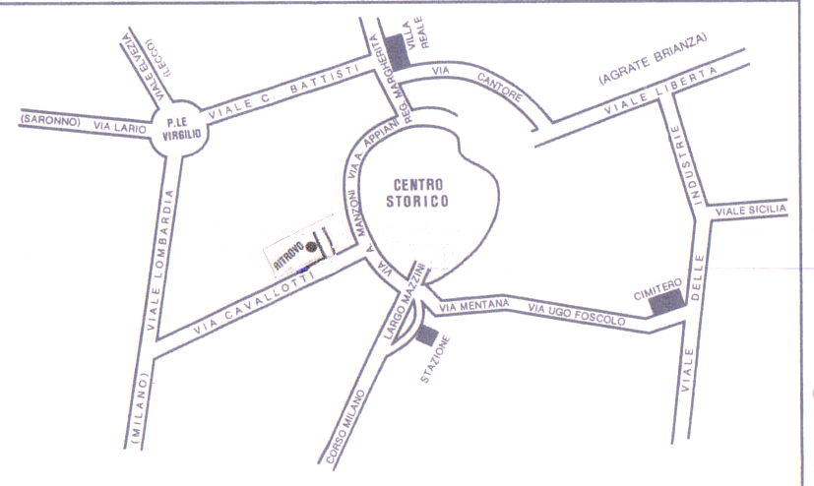

CONI POLISPORTIVA PUNTO NORD FISO

Gara Nazionale di Corsa 0rientamento 3^ prova Circuito Centri Storici Italiani

Partecipazione aperta a tutti

MONZA Centro Storico
Domenica 22 maggio 2005 0re 10.00 

